소프트웨어학과 201623405 금도윤

과제의 수행 정도
owl.txt 와 therepulic.txt, 그리고 위키, 파이썬 스크립트로 만든 텍스트 파일까지 시도해봤습니다.
모두 성공하였습니다. 자가 채점은 sample 텍스트가 있는 3개만 하였습니다.
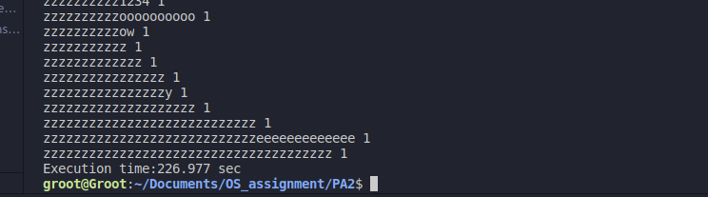
위키 파일 측정 시간은 대략 227초 즉, 3~4분 대로 나왔습니다. 결과는 다음과 같습니다.
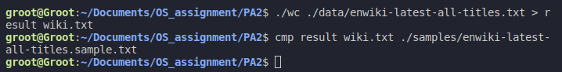
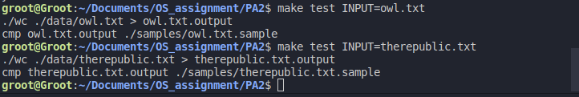
모두 통과입니다.
과제를 통해 배운 것
이번 과제를 통해 특히 많이 배운 것 같습니다...(딜레이 토큰을 쓴만큼)
- 당연하지만 병렬 프로그래밍을 배웠습니다.
- 처음에 fgets로 multithreading을 하려 했으나 이 방법 보다는 파일 크기만큼 한 번에 읽는 것을 택하고 문자열 변환과 파싱에 multithreading을 적용하기로 결정하였습니다.
- 행렬 곱셉을 병렬로 처리할 때 스레드 아이디를 배열의 index로 사용해서 처리함을 보고 동기화를 유지하면서 병렬처리를 할 수 있다는 것을 알게 되었습니다. (보조 코드 정말 도움 많이 되었습니다.)
이를 문자열 변환에 사용하였습니다.(특수문자 공백 처리)
- 파싱(tokenizing 부분이 제일 힘들었습니다…) 처음에 while문 조건으로 tok = strtok~~이런식으로 처리했다가 segmentation fault를 얼마나 많이 봤는지...위키를 테스트 할 때는 많은 시간과...고통이...심지어는 stack smashing detected를 본적도 있습니다. Core dump는 기본이었습니다. 이런 오류를 거치면서 많은 시도 끝에 기존의 strtok로 문자열을 자르면 원본 문자열을 잃게되는 thread unsafety와 달리, strtok_r를 사용해서 thread safety로 처리하였습니다. 이를 통해 멀티 스레딩에서 파싱은 문제가 없었으나, 역시나 동기화가 문제였습니다. 동기화는 정말 설명할 수 없을 정도로 많은 시도 끝에 성공하였습니다. while문 조건에 있던 strtok를 빼고 strtok_r 따로 token(word)를 추가할 때 따로 mutex lock을 걸어줌으로써 이를 해결하였습니다. (strtok_r은 c99에서 잘 수행이 안되기에 #define _GNU
_SOURCE 를 추가해주었습니다.)
- 기존 sys/queue의 수행시간을 측정하고 hashtable를 사용해야 함을 느끼고 많은 검색을 통해 짜집기?를 하여 구현하였습니다. 검색해보니 확실히 java hashtable내용이 많이 나왔습니다. 그 중 특이한건 hash function을 구현할 때 문자열의 길이만큼 수행한다는 것었고, https://d2.naver.com/helloworld/831311 에서 인덱스에 31을 곱하는게 가장 효율적이라는 것을 알게되어 이를 사용하였습니다.

